# 分支结构的应用2

## 教学目标

## 熟练应用分支结构语句解决一些实际问题

## 教学内容

1. If…else；switch ，while混合编程

3

**课后作业**

回顾分支结构语句的定义和概念，熟悉分支语句的用法

**练习题**

编写一个程序，读取键盘输入，直到遇到@符号为止，并回显输入（数字除外），同时将大写字符转换为小写，将小写字符转换为大写.分析： 结束符的使用 , 回显, 大小写转换.成果展示

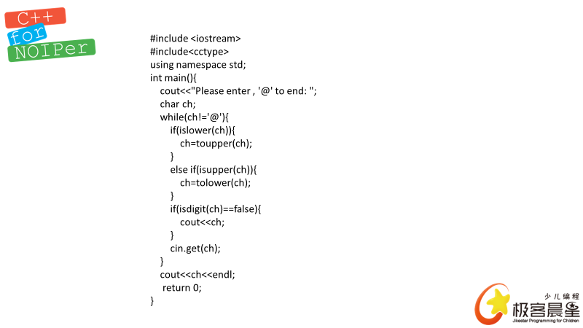

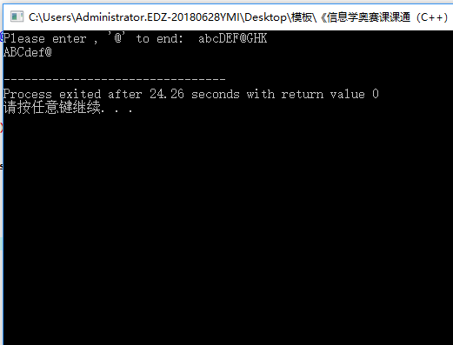

练习题代码：

#include <iostream>

#include<cctype>

using namespace std;

int main(){

cout<<"Please enter , '@' to end: ";

char ch;

while(ch!='@'){

if(islower(ch)){

ch=toupper(ch);

}

else if(isupper(ch)){

ch=tolower(ch);

}

if(isdigit(ch)==false){

cout<<ch;

}

cin.get(ch);

}

cout<<ch<<endl;

return 0;

}